Международный

женский день!
С 1 по 5 марта 2021 года в нашем детском саду прошли праздничные мероприятия посвященные Дню 8 марта. Наши утренники проходили в торжественной, радостной атмосфере, в виде яркого музыкального представления. Дети очень порадовали своими творческими выступлениями, они читали стихи, пели песни, исполняли красивые танцы: «Цветов», «Матрешек», «Часиков».

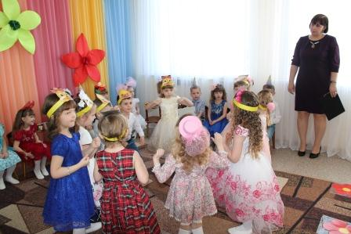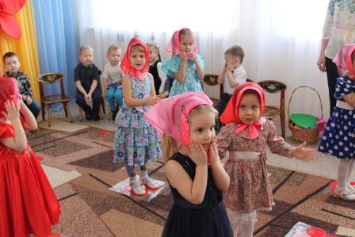

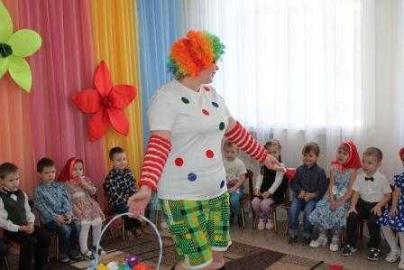

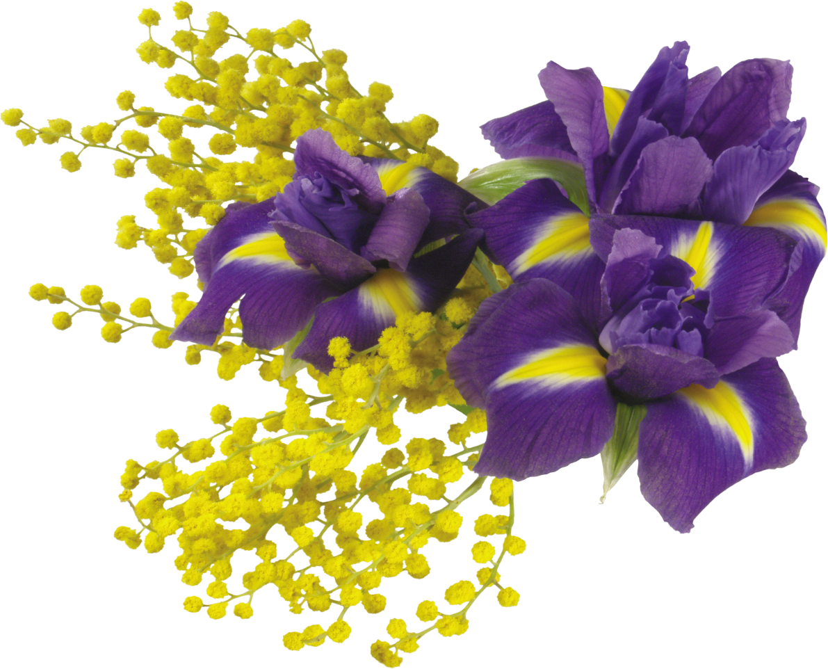

С 8 Марта!

